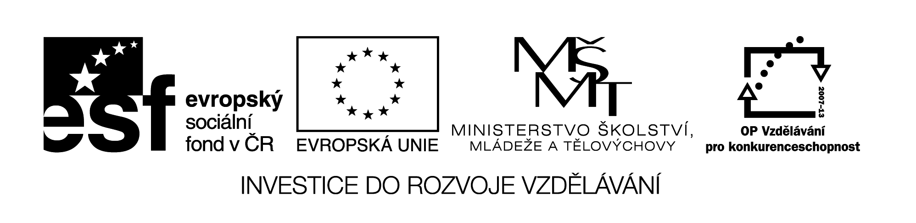VY_32_INOVACE 324
Měření objemu v praxi - pracovní list
1 ) Seřaď správný postup při měření objemu kapaliny odměrným válcem :

Po ustálení kapaliny odstraníme skleněnou tyčinkou bublinky vzduchu .

Kapalinu přelijeme do odměrného válce.

Určíme , ke které čárce stupnice sahá hladina kapaliny .

Vybereme přiměřený válec a postavíme ho do vodorovné polohy .

Zaokrouhlíme naměřenou hodnotu k čárce , ke které je hladina blíže a výsledek
zapíšeme .
2 ) Měření objemu dřevěného tělesa
a) Připrav si přiměřený odměrný válec .
b ) Navrhni postup , pokud se těleso do odměrného válce nevejde .
……………………………………………………………………………………………………………………………………………………………………………………………………………………………………………………………………………………………………………………
c ) Zapiš objem tělesa V =

3 ) Měření objemu pingpongového míčku - tělesa , které se nepotopí
a ) Připrav si přiměřený odměrný válec .
b ) Navrhni postup pro ponoření míčku .
……………………………………………………………………………………………………………………………………………………………………………………………………………………………………………………………………………………………………………………
c ) Zapiš objem tělesa V =

